The Determination of Parameters of the Hierarchical System of Criteria based on Teaching Extracts
CONTENTS
CONTENTS 2
1. INTROduction 4
1.1. Purpose and adaptation 4
2. Problem statement 5
3. ОБЗОР ПРЕДМЕТНОЙ ОБЛАСТИ 6
3.1. Дерево критериев 6
3.1.1. Обзор 6
3.1.2. Функции перевода 7
3.1.3. Комплексные критерии 11
3.1.4. Функциональное исследование дерева критериев 15
3.2. Определение параметров системы критериев по обучающей выборке 16
3.2.1. Метод Хука-Дживса 17
3.2.2. Алгоритм оптимизации 19
4. РЕАЛИЗАЦИЯ 22
4.1. Проектирование системы 22
4.2. Инструментальные средства реализации 24
4.2.1. Java 24
4.2.2. XML 24
4.3. Пользовательский интерфейс 24
5. АНАЛИЗ АЛГОРИТМА 27
5.1. Количество шагов оптимизации комплексного критерия 27
5.2. Начальные длины шагов 28
5.3. Порядок обхода критериев 28
5.4. Унимодальность 30
5.5. Подбор типов. Проблемы, связанные с подбором типов. 30
6. ТЕСТИРОВАНИЕ 33
7. СЕТЕВОЙ ГРАФИК РАБОТ 34
7.1. Сетевой график работ 34
7.2. Расчёт сетевого графика работ по временным параметрам 35
7.3. Диаграмма изменения трудозатрат на выполнение комплекса работ 35
8. ЗАКЛЮЧЕНИЕ 37
9. СПИСОК ИСТОЧНИКОВ ИНФОРМАЦИИ 38
10. СПИСОК ПРОГРАММНЫХ СРЕДСТВ 39
Приложение 1. ИСХОДНЫЕ ТЕКСТЫ ПРОГРАММ 40
10.1. Применение метода Хука-Дживса для оптимизации критерия 40

Introduction

Purpose and adaptation
Practice of decision making in science, constructional, management fields shows that we have deal with some and usually big number of criteria, which are objectives of system parameters optimization or objectives of management problems estimate. We apply multi-criteria methods when we are to choose achieved by mutual concession solutions, for example to choose between price and quality.
I work with hierarchical system of criteria. This model is useful when the number of criteria is big. The main idea lies in decomposition of universe of discourse in form of tree and after that aggregation of the tree. The model is obvious and is build just the way human think about problem. But this system has parameters – weights and aggregation parameters. Nowadays there are only expert methods for parameter selection. And this paper is dedicated to solving the problem: how to select parameters of the tree based on big teaching set of objects.

Problem statement
The purpose of this work is to study properties of the hierarchical criteria system and search the methods of attack this problem.
Therefore the plan of work is:
- Develop the algorithm of criteria parameters selection based on teaching extract.
- Code the program of calculation complex criteria
- Code the program for criteria parameters selection based on teaching extract
- Analyze this algorithm

universe of discours REVIEW

Criteria tree

Review
Single criteria form leaves of the tree. The other criteria are complex, and the root of the tree is integral criterion.
Principal distinction between complex and single criteria is in measures. Single criteria are measured in physics units and their values determine the values of complex criteria. Single criterion is a function that map the values in physical units on 0-1 scale. All complex criteria return values from 0 to 1. The values close to 0 indicate low profit and values close to 1 quite the contrary indicate high profit.
The tree shows list of criteria and relations between them, so there are functional links between criteria (single and complex). These links are called aggregation operators. Complex criterion aggregates values of its child.
The problem of using this model consist of:
построения дерева критериев;
- Generating the tree itself
- Map physical values on 0-1 scale
- Assignment the aggregation operators to complex criteria
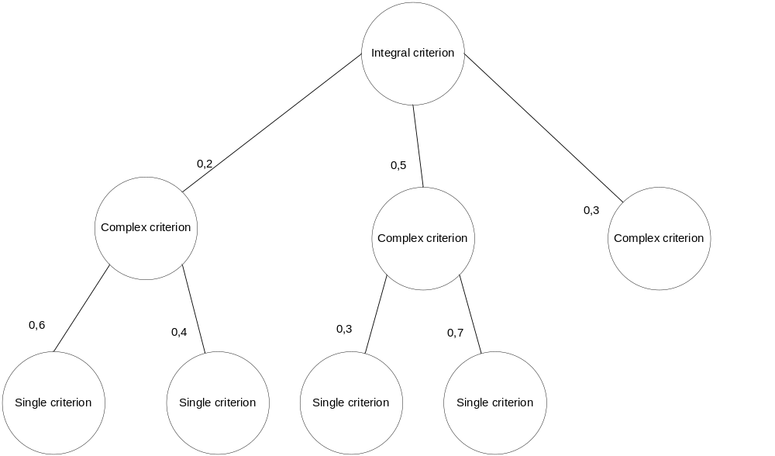
The mapping of physical values on 0-1 scale is made using transfer function.

Transfer function
The transfer from physical units to relative unit is made using transform functions.
They have following properties:
- Return values are from 0 to 1
- There is working interval from k_{min} to k_{max}, outside one the function is constant. This scopes determine the requirements to objects

Монотонные функции перевода. Рассмотрим сначала возрастающие монотонные функции перевода. Эти функции используются для перехода к относительным единицам измерения по критериям, при увеличении которых предпочтение объектов возрастает.
Линейная функция перевода определяется в соответствии с выражением
u(k) = (k - k_{min}) / (k - k_{max}) при k∈[k_{min}; k_{max}]; u(k) = 0 при k ≤ k_{min}; u(k) = 1 при k ≥ k_{max} .
Линейная функция используется для перехода к относительным величинам, когда приращение полезности критерия не зависит от его значений, т.е. если увеличить аргумент на Δk, то приращение полезности Δu(k) будет одинаковым при разных k.

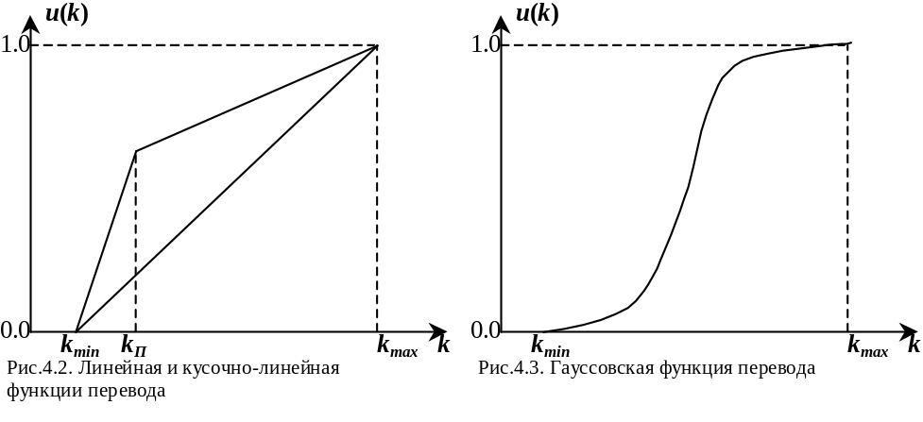
Кусочно-линейная функция перевода разбивает область изменения u(k) на два интервала, скорость изменения на каждом из которых разная. Данная функция перевода применяется, когда требуется указать, что возрастание единичного критерия на интервале k_{min} до порогового значения k_{П} более существенно, чем на интервале от k_{П} до k_{max}.
Гауссовской функции перевода соответствует функция вероятности нормального закона распределения. Поскольку область определения функции не ограничена, то при ее использовании в качестве функции перевода в программном обеспечении F(k_{min})=0.01; F(k_{min})=0.99. Из этих условий определяется σ для функции F(k). Используется гауссовская функция перевода в тех случаях, когда изменения единичного критерия в областях, близких к нижней и верхней границам, несущественны.
Показательная функция перевода. Различаются два вида возрастающих показательных функций перевода. Показательная выпуклая вверх функция перевода определяется в соответствии с выражением: 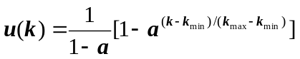 при k∈[k_{min}; k_{max}], a∈(0;1); u(k) = 0 при k < k_{min}; u(k) = 1 при k > k_{max} .
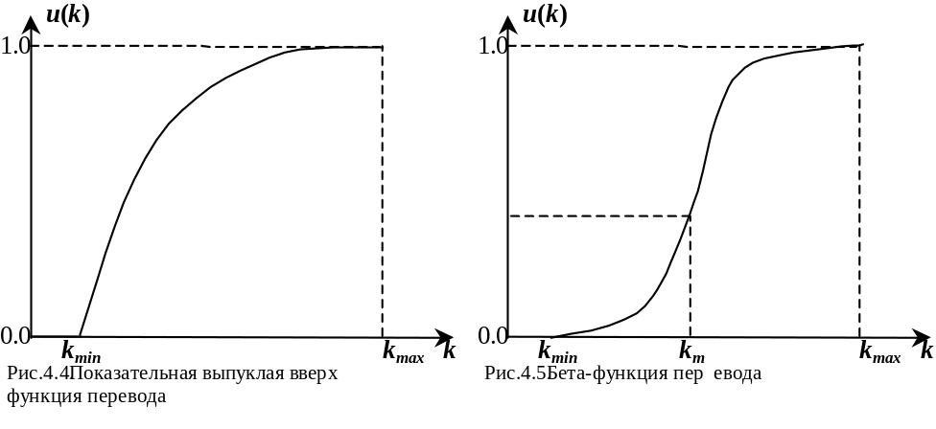
Данная функция используется в тех случаях, когда весьма существенны значения критерия, близкие к нижней границе, и критерий не влияет на полезность объектов при дальнейшем его увеличении до верхней границы.
Показательная выпуклая вниз функция перевода применяется, когда на начальном участке изменение критерия несущественно влияет на полезность объектов и резко увеличивается полезность близ верхней границы.
Показательная выпуклая вниз функция перевода определяется по той же формуле, что и показательная выпуклая вверх, но при основании a больше единицы. Параметрами показательных функций перевода являются нижняя и верхняя границы, а также основание.
Бета-функция перевода соответствует функции вероятности закона бета-распределения
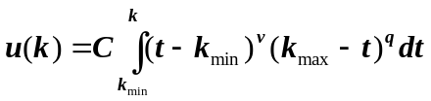 при k∈[k_{min}; k_{max}],
где C – коэффициент, вычисленный из условия u(k_{max})=1; u(k)=0 при k ≤ k_{min}; u(k)=1 при k ≥ k_{max}.
Параметры v и q влияют на точку перегиба (моду – k_{m}) и степень отклонения функции от линейной функции (крутизну).
Для задания бета-функции перевода необходимо указать значение моды k_{m}, соответствующее точке перегиба, и сумму s = v + q, характеризующую крутизну.
Особенностью данной функции перевода является ее несимметричность, что позволяет задавать с ее помощью широкий круг требований при изменении единичных критериев.
При переводе в относительные величины критериев, при увеличении которых уменьшается предпочтение объектов, следует использовать убывающие монотонные функции перевода.
Монотонные убывающие функции перевода u′(k) вычисляются на основе возрастающих функций в соответствии с выражением u′(k) = 1 - u(k).
Виды убывающих функций перевода те же, что и возрастающих.
Немонотонные функции перевода. Данный класс функций используется, когда существует оптимальное значение критерия, а отклонение от него в сторону увеличения или уменьшения рассматривается как снижение полезности.
Функция перевода плотности бета-распределения определяется в соответствии с выражениями
u(k) = d∙(k - k_{min})^{v}(k_{max}- k)^{q} при k∈[k_{min}; k_{max}]; u(k) = 0 при k ≤ k_{min} и k ≥ k_{max} ,
где коэффициент d вычисляется из условия, чтобы максимальное значение u(k) в интервале [k_{min};k_{max}] равнялось единице, т.е. u(k_{m}) = l. Положение максимума функции определяет параметр k_{m}, соответствующий моде бета-распределения, а крутизну функции – параметр s = v + q.
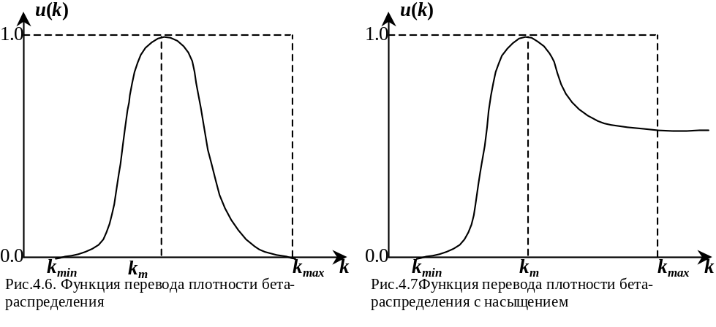
Функция перевода плотности бета-распределения с насыщением отличается от вышерассмотренной функции тем, что при k > k_{max} она принимает заданное значение u(k_{max}). Такого вида функции перевода используются в тех случаях, когда большое превышение оптимального значения критерия не рассматривается как существенное уменьшение полезности. Для задания данной функции перевода необходимо указать: нижнюю и верхнюю границы, моду k_{m}, величину s = v + q и значение u(k_{max}).

Complex criteria
Агрегирование критериев по дереву производится с использованием операторов агрегирования. В качестве таких операторов могут выступать функции или процедуры. Чтобы обеспечить рекуррентность процедуры агрегирования, операторы должны удовлетворять следующим требованиям:
- входными переменными оператора являются значения агрегируемых критериев u₁,u₂,…,u_{m}, изменяющихся в интервале [0;1]. Результат агрегирования (значение агрегированного комплексного критерия) также принадлежит интервалу [0;1];
- оператор непрерывен и монотонен относительно u₁,u₂,…,u_{m};
- оператор коммутативен относительно u₁,u₂,…,u_{m}, т.е. h(u₁,u₂,…,u_{m})=h(u_{m},…,u₁);
- параметрами оператора являются коэффициенты важности агрегируемых критериев V₁,…,V_{m} (веса критериев);
- особые значения оператора:
h(1,1,…,1)=1;
h(u₁,1,…,1)<1 при u₁<l;
h(u₁,0,…,0)>0 при u₁>0;
h(0,0,…,0)=0.
Рассмотрим вопросы генерирования различных операторов агрегирования критериев. Сначала изложим основную процедуру генерирования операторов. Пусть заданы:
а) веса критериев V_{j} (j=1,…,m);
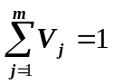;
б) функция φ(x) – монотонно возрастающая, непрерывная на участке изменения 0<φ(x)< 1; φ(0) =0;
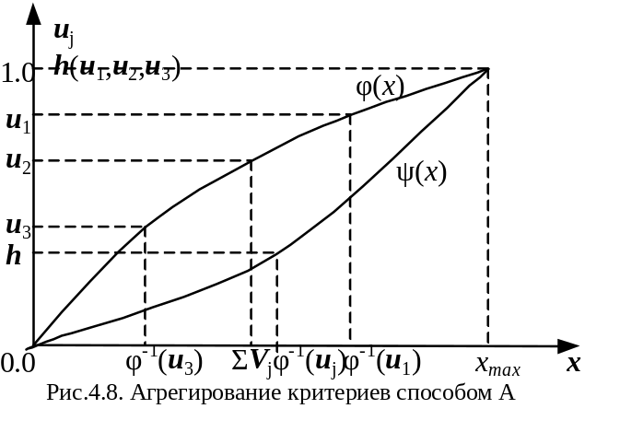
в) функция ψ(x) – монотонно возрастающая, непрерывная; ψ(0)=0.
Функции φ(x) и ψ(x) назовем генерирующими функциями оператора агрегирования. Отметим, что V_{j}∙u_{j}∈[0;V_{j}], и поэтому:
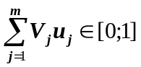.
На основе пары генерирующих функций можно предложить два варианта образования операторов агрегирования, отличающихся способом учета весов критериев.
Способ А. Для каждого критерия найдем значение обратной функции φ⁻¹(u_{j}), затем 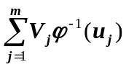. В качестве оператора агрегирования будем использовать:
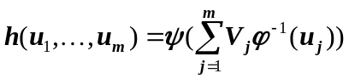
Оператор (4.2) коммутативен, непрерывен и монотонен относительно u_{j}.
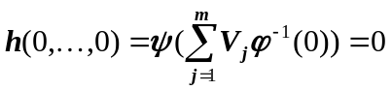;
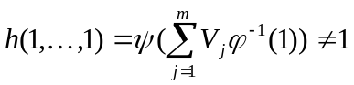 в общем случае.
Способ Б. Для каждого критерия определим φ⁻¹(V_{j}u_{j}), a затем найдем сумму 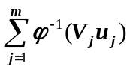. Оператором агрегирования будет следующая функция:
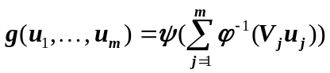
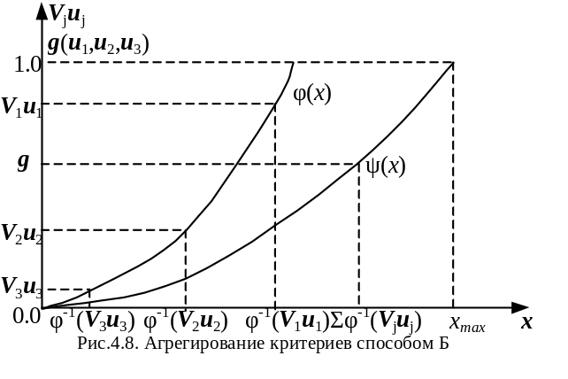
Данный оператор коммутативен, непрерывен и монотонен относительно u_{j}, причем g(0,…,0)=1, a g(1,…,1)≠1 в общем случае. Рис.4.9 иллюстрирует процедуру агрегирования трех критериев.
Чтобы выполнялось условие g(1,…,1)=1 и h(1,…,1)=1, необходимо провести масштабирование этих функций.

Теперь хотелось бы обратить внимание на свойства комплексных критериев:
- Критерии монотонны по каждому своему входу (это следует из монотонности генерирующих функций и положительно определенности величин, из за которой операций сложения и умножения так же монотонны)
- В операторе агрегирования обязательно присутствует сумма
Заметим, что такой вид операторов агрегирования является определенным обобщением. Например, метрика размерности вектора пространства может быть легко записана, в виде оператора агрегирования:
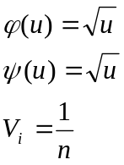
Операторы агрегирования делятся на 5 непересекающихся полных классов:
- Аддитивные операторы
- Коньюктивные
- Дизьюктивные
- Квазиконьюктивные
- Квазидизьюктивные

Аддитивный оператор
Пусть в качестве генерирующих функций выступает одна: ψ(x) = φ(x) = x, тогда φ⁻¹(V_{j}u_{j}) = V_{j}φ⁻¹(u_{j}) = V_{j}u_{j} и оператор агрегирования имеет вид
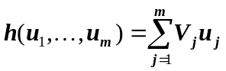

Квазиконъюнктивные операторы
Квазиконъюнктивными будем называть операторы, для которых
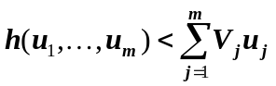

Квазидизъюнктивные операторы
Квазидизъюнктивными будем называть операторы, для которых
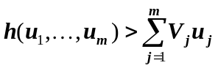

Конъюнктивные и дизъюнктивные операторы
Конъюнктивные операторы отличаются от квазиконъюнктивных тем, что при равенстве нулю хотя бы одного критерия оператор также принимает нулевое значение. Генерирующими функциями таких операторов являются:
φ(x) – непрерывная, монотонно убывающая функция, φ(0)=1, 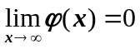; ψ(x) обладает теми же свойствами, что и φ(x), кроме того, ψ(x)≤φ(x).
Для генерирующих функций с указанными свойствами масштабный коэффициент равен единице, так как h(0,…,0)=0; h(1,…,1)=1.
Конъюнктивный оператор с весами критериев V_{j} (j=1,…,m) определяется в соответствии с выражением
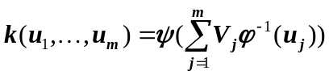.
В отличие от квазиконъюнктивного, для данного оператора k(0,1,…,1)=0.
Дизъюнктивные операторы отличаются от квазидизъюнктивных тем, что при равенстве единице хотя бы одного критерия оператор также принимает значение, равное единице. Генерирующими функциями дизъюнктивных операторов являются: φ(x) – непрерывная, монотонно возрастающая функция, φ(0)=0, 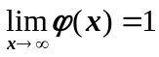; ψ(x) обладает теми же свойствами, что и φ(x), кроме того, ψ(x)≥φ(x).

Function analyze of criteria tree
Let’s write the aggregation operator in form of implicit function.
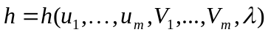
Obviously that operator monotone increase relative to 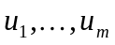. Let’s analyze relative to 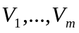. There is connecting relation between parameters:
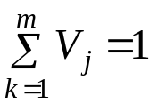
Than on weight change we have
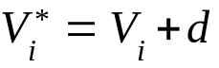
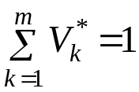 than 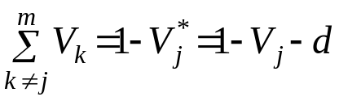
V_{j} are normalized:
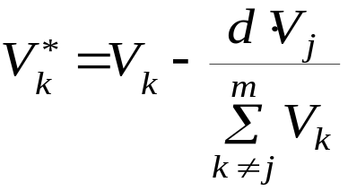
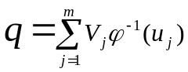
So we have:
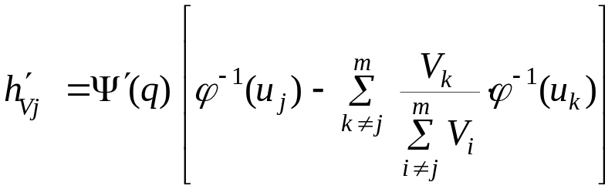
And because bracket expression can take both positive and negative values than function is not monotonous
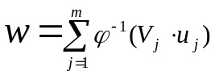
And now analyze the operator g:
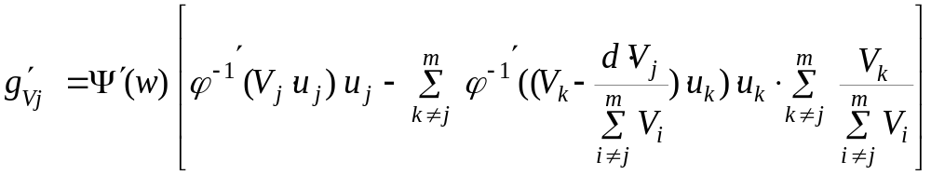
And because bracket expression can take both positive and negative values than function is not monotonous.
Let’s look at least-squares method where we try to select these parameters that provide the least sum of squares. Because of nonunimodality we cannot solve it directly.

Определение параметров системы критериев по обучающей выборке
В прошлом семестре мы рассматривали возможность применения аппарата классической регрессии для решения задачи определения параметров системы по обучающей выборке. Но определённых ответов на вопрос не было получено. В данной работе мы останавливаемся на применении алгоритмов многомерной оптимизации и на их основе строим механизм определения критериев.

Метод Хука-Дживса
Поиск состоит из последовательности шагов исследующего поиска вокруг базисной точки, за которой в случае успеха следует поиск по образцу. Он применяется для решения задачи минимизирования функции без учета ограничений и заключается в следующем:
1. Выбрать начальную базисную точку b₁ и шаг длиной h₁ для каждой переменной x_{j}, j = 1, 2,…, n. Вычисляется значение функции f (b₁) в базисной точке b₁.
2. Каждая переменная по очереди изменяется прибавлением длины шага. Таким образом, мы вычисляем значение функции f (b₁+h₁e₁), где e₁ – единичный вектор в направлении оси x₁. Если это приводит к уменьшению значения функции, то b₁ заменяется на b₁+h₁e₁. В противном случае вычисляется значение функции f (b₁-h₁e₁), и если ее значение уменьшилось, то b₁ заменяем на b₁-h₁e₁. Если ни один из проделанных шагов не приводит к уменьшению значения функции, то точка b₁ остается неизменной и рассматриваются изменения в направлении оси х₂, т. е. находится значение функции f (b₁+h₂e₂) и т. д. Когда будут рассмотрены все n переменные, мы будем иметь новую базисную точку b₂.
3. Если b₂=b₁, т. е. уменьшение функции не было достигнуто, то исследование повторяется вокруг той же базисной точки b₁, но с уменьшенной длиной шага. На практике удовлетворительным является уменьшение шага (шагов) в десять раз от начальной длины.
4. Если b₂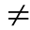b₁, то производится поиск по образцу.
При поиске по образцу используется информация, полученная в процессе исследования, и минимизация функции завершается поиском в направлении, заданном образцом. Эта процедура производится следующим образом:
1. Разумно двигаться из базисной точки b₂ в направлении b₂-b₁, поскольку поиск в этом направлении уже привел к уменьшению значения функции. Поэтому вычислим функцию в точке образца
P₁=b₁+2(b₂-b₁).
В общем случае
P_{i}=b_{i}+2(b_{i+1}-b_{i}).
2. Затем исследование следует продолжать вокруг точки Р₁ (Р_{i}) .
3. Если наименьшее значение на шаге В, 2 меньше значения в базисной точке b₂ (в общем случае b_{i+1}), то получают новую базисную точку b₃ (b_{i+2}), после чего следует повторить шаг В, 1. В противном случае не производить поиск по образцу из точки b₂ (b_{i+1}), а продолжить исследования в точке b₂ (b_{i+1}).
Г. Завершить этот процесс, когда длина шага (длины шагов) будет уменьшена до заданного малого значения.
Рис. 1. траектория поиска минимума функции при использовании метода Хука-Дживса
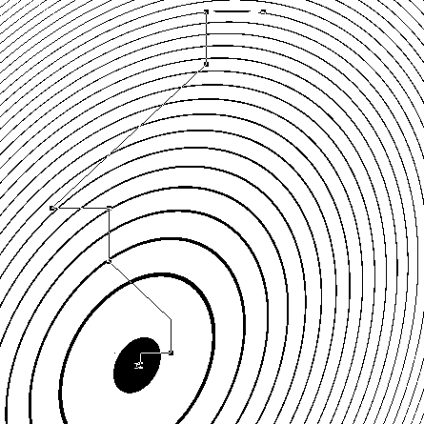
Модификация метода Хука-Дживса позволяет использовать его для функций, ограниченных на некоторой замкнутой непрерывной области.

Основные преимущества метода Хука-Дживса:
- Для использования нет необходимости знать и вычислять производные.
- Метод даёт сходиться быстрее градиентного метода для случая, когда число измерений пространства оптимизации не велико.

Алгоритм оптимизации
Целью работы алгоритма является установление параметров многоуровневой системы оценок: типов операторов, коэффициентов жесткости и весов критериев.
Задача решается итерационно. Целевая функция представляет собой оценку МНК отклонения значений функции получаемых на обучающем множестве объектов от реальных значений интегрального критерия для заданных объектов. Оценка МНК является наиболее показательной и удобной в качестве целевой функции, так как она является непрерывной и гладкой. На каждой итерации мы проходимся по всем комплексным критериям и запускаем многомерную оптимизацию для функции, зависящей только от весов текущего критерия и параметра жесткости. Для каждого критерия мы от текущей базовой точки (для первой итерации – это экспертная оценка), осуществляем поиск вокруг базовой точки, как это делается в методе Хука-Дживса, и получаем в результате новую базисную точку (если найти новую базисную точку не удаётся, то мы переходим к следующему критерию). Это и есть первый шаг. Далее мы осуществляем поиск по образцу, но критерием остановки является не достижение минимума, а прохождение нескольких шагов, заданных параметром. Получаем новую базисную точку и если количество шагов меньше требуемого повторяем эту процедуру. Это приводит к тому, что за одну итерацию мы двигаемся по функциональной поверхности в направлении минимума МНК.
При работе алгоритма очередность критериев определяемся обходом дерева в ширину, за счет чего достигается равномерность оптимизации. Не происходит оптимизации за счет какого-то поддерева критериев, а параметры остальных критериев остаются неизменными. Это очень важное свойство, исследование которого рассматривается в разделе 6.3. Порядок обхода критериев.
На рисунке, приведенном ниже показана многоуровневая система критериев и порядок обхода критериев в процессе оптимизации за одну итерацию.
Рис. 2. Алгоритм оптимизации
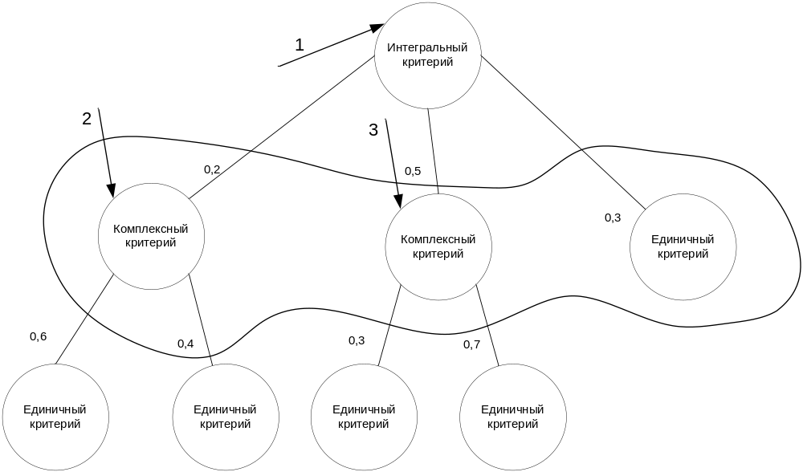

Так же в процессе определения параметров многоуровневой системы критериев мы подбираем типы операторов. Оператор выбирается жадным алгоритмом. Оператор, который для данного критерия от заданной базовой точки за К-шагов приводит к лучшей оценке МНК, наиболее соответствует поведению функции, а значит, для критерия выбирается данный оператор. Анализ правомерности данных действий приведен в разделе 6.5. Подборка типов операторов.
Ранее была показана неунимодальность интегрального критерия, но целью данного алгоритма является улучшение экспертной оценки. Эту улучшенную оценку можно сравнивать с экспертной и производить анализ и исследовать причины расхождения, которые могут быть вызваны, например:
- недооценкой или переоценкой некоторых факторов
- неисследованной предметной областью и соответственно
- неверно построенной моделью (неучтены некоторые факторы)
Примечание: Если принять количество шагов оптимизации для каждого критерия за 1, то мы получим обычную многомерную оптимизацию неявно выраженной функции методом Хука-Дживса без поиска по образцу. Но это приводит к значительной потери эффективности.

РЕАЛИЗАЦИЯ

Проектирование системы
В качестве исходных данных была предоставлена программная система МКЗ с исходными тестами. В результате анализа были обнаружены проблемы, из-за которых было трудно расширять систему. Поэтому было принято перепроектировать систему подсчета оценок многоуровневой системы критериев, учитывая следующие требования:
- Система должна быть легко расширяемая
- Управление расчетами должно быть отделено от реализации функции перевода и операторов агрегирования
Учитывая второе требование был разработан класс CacheCriteria, который принимает на вход критерий (интегральный критерий) и набор входных векторов значений параметров единичных критериев обучающих объектов. Этот класс кэширует результаты вычисления значения всех критериев и если какой то оператор или параметры текущего оператора меняются, то CacheCriteria использует уже посчитанные данные, а пересчитывает только критерии, которые зависят от значения данного. Тем самым мы оптимизируем расчёты оценок и снижаем вычисления при оптимизации.
Ниже приведена диаграмма классов системы.
Рис. 3. UML диаграмма системы
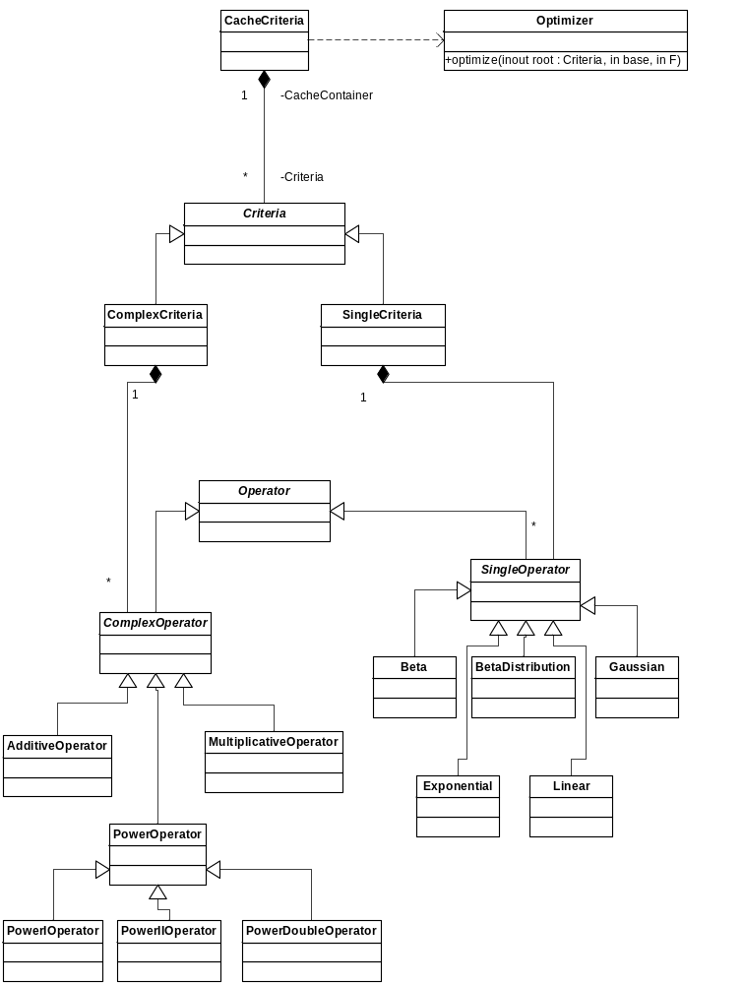

Инструментальные средства реализации

Java
Система подсчета оценок для многоуровневой МКЗ разрабатывается на языке Java, потому что:
- Кросплатформенность как на уровне исходных текстов, так и на уровне исполняемого кода.
- Развитые языковые средства поддержки ООП
- Мощные бесплатные средства разработки и огромное разнообразие бесплатных библиотек.

XML
В системе XML используется для представления и экспорта/импорта многоуровневой системы критериев. XML представляет данные в древовидном виде, поэтому сохранять в нём дерево очень удобно, а так как это текстовый формат, то это очень наглядный способ. Так же XML – это очень популярная технология и поддерживается многими разработчиками. В Java есть встроенная поддержка XML.

Поскольку система разрабатывается на языке Java и ядро системы отделено от графического интерфейса, то есть возможность адаптировать систему для WEB и оформить её в виде апплета, либо создать интерфейс на DHTML.

Пользовательский интерфейс
Главная форма имеет следующий вид:
Рис. 4. Главная форма
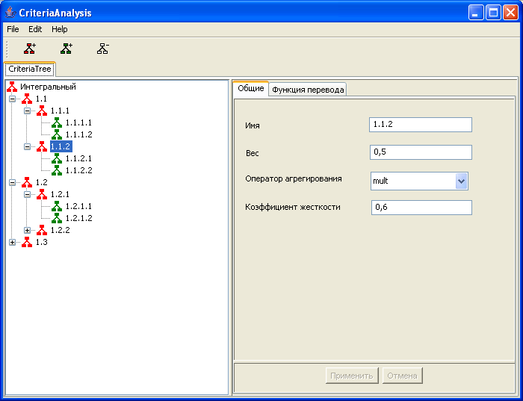
Или следующий (графическая библиотека Swing позволяет нам менять Look&Fell):
Рис. 5. Главная форма
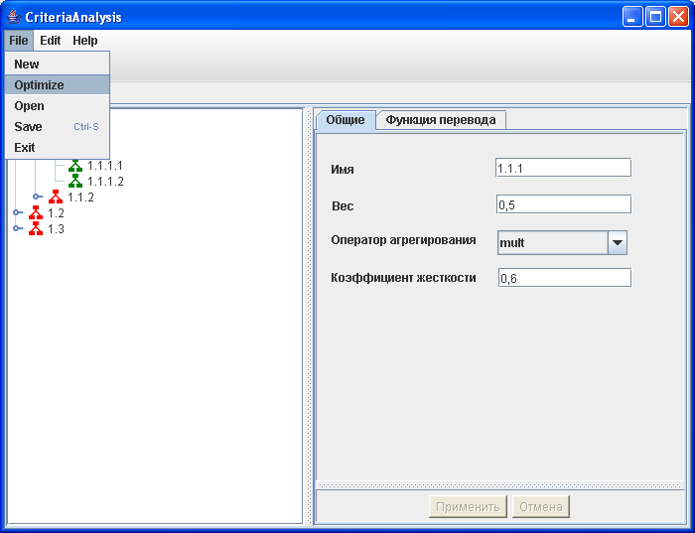
Программная система обеспечивает работу с табами (закладками). В каждой закладке мы можем работать с отдельным деревом. Работа с деревом, структура которого представляется слева экранной формы, заключается в настройке критериев. При нажатии на критерий справа на экранной форме появится область редактирования критерия, где можно указать вес критерия, имя, оператор агрегирования для комплексных критериев или функцию перевода для единичных критериев соответственно и параметры (коэффициент жесткости).
В главном меню есть возможность создать новое дерево, загрузить, сохранить и оптимизировать дерево. При выборе пункта оптимизации появляется окно загрузки файла с обучающей выборкой. После оптимизации новое дерево открывается в новой закладке.

АНАЛИЗ АЛГОРИТМА

Количество шагов оптимизации комплексного критерия
Рис. 6. Исследование на унимодальность
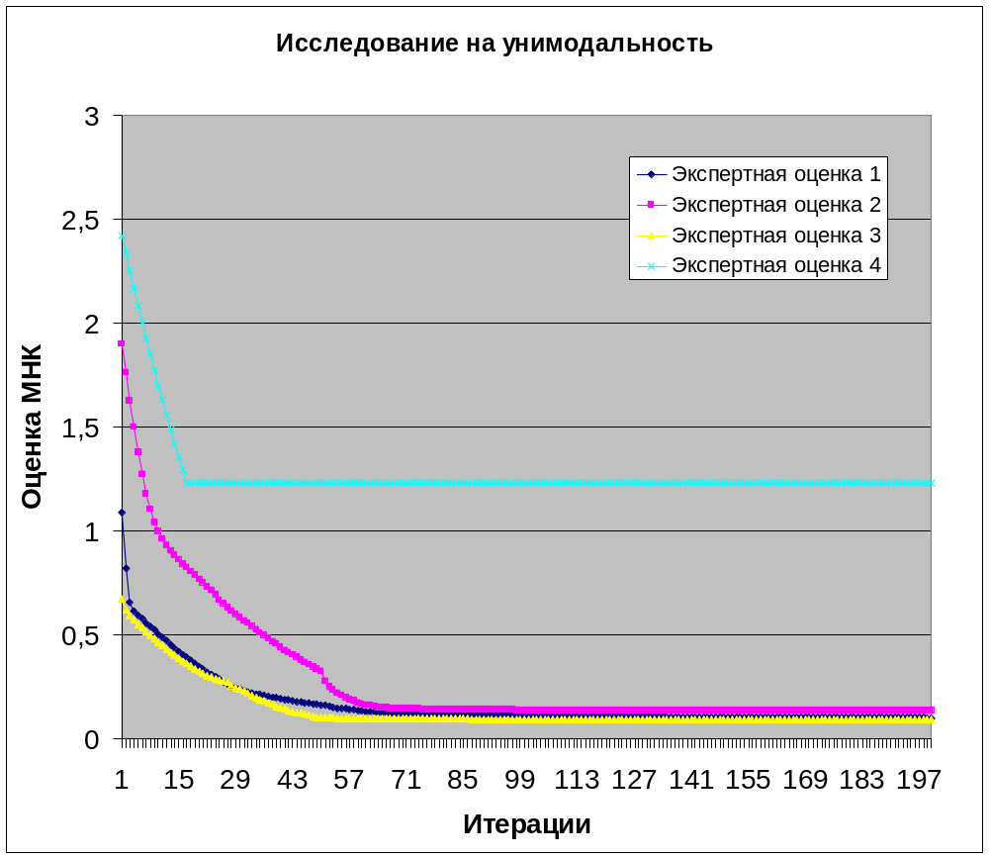
На графике, приведенном выше, для выборки «Экспертная оценка 4» специально была воссоздана ситуация, когда для всех критериев число шагов одинаковое и большое. Так, получилось, что, производя оптимизацию, мы из соображения, что все остальные параметры неизменны, оптимизировали параметры критериев на верхних (ближе к корню) уровнях. И коэффициент жесткости для интегрального критерия сильно возрос и упёрся в границу, поэтому дальнейшая оптимизация стала невозможной. Так же абсолютное изменение целевой функции при изменении параметров критериев верхних уровней выше, чем нижних, поэтому, чтобы оценить реальный вклад, число шагов при оптимизации на нижних уровнях должно быть выше.
Как следствие, необходимо, чтобы количество шагов на верхних уровнях было меньше, чем на нижних. При этом эти числа должны быть не велики, чтобы оптимизация выполнялась равномерно для всех параметров дерева. Хорошие результаты достигаются при числе шагов 3-4 для верхних уровней и 5-6 для нижних.

Начальные длины шагов
Начальный шаг выбран 1E-3, чтобы обеспечить достаточную точность и скорость сходимости. Так как все операторы агрегирования приведенные (на выходе значения от 0 до 1), шага 1E-3 достаточно. И заданный выбор в данной реализации обеспечивает исследование области вокруг базовой точки с точностью 1E-5.

Порядок обхода критериев
Когда мы производим оптимизацию, мы используем обход дерева в ширину, то есть по уровням. Но так же в общем случае порядок обхода внутри уровня может давать разные результаты. Фактически, из-за особенностей метода Хука-Дживса, который при исследовании области вокруг базисной точки исследует значения функции, двигаясь в направлении осей, мы получаем результаты, оценка МНК которых практически одинакова. Мы получаем разные деревья, но вокруг одной базовой конфигурации дерева, к которой они асимптотически стремятся. Ниже приведены оценки МНК для деревьев высоты 3,4 и 5 для прямого и обратного обхода соответственно, чтобы показать, что порядок не приносит улучшения оценки МНК, поэтому можно обходить в любом порядке.
Рис.7. Порядок обхода. Высота 3.
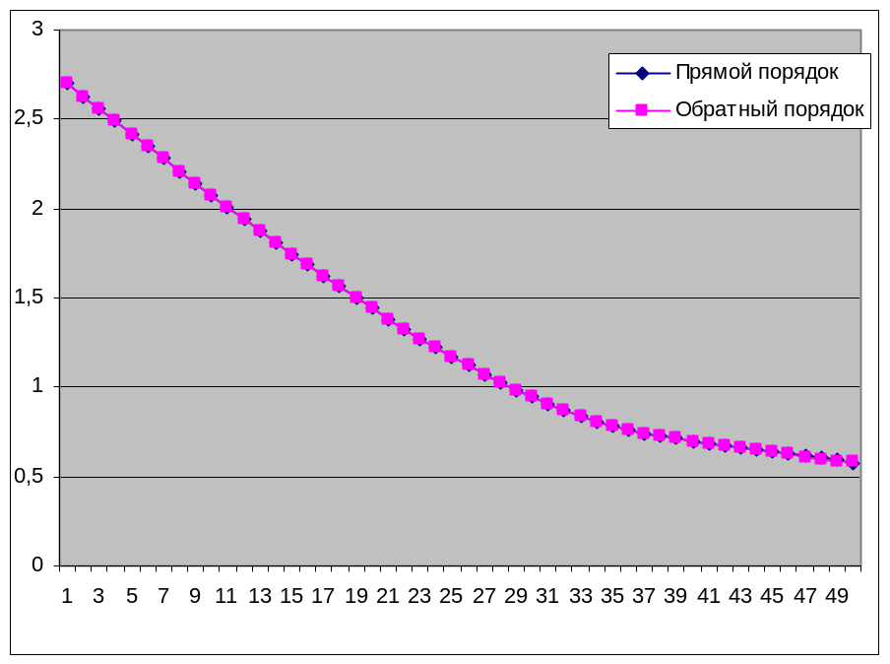
Рис.8. Порядок обхода. Высота 4.
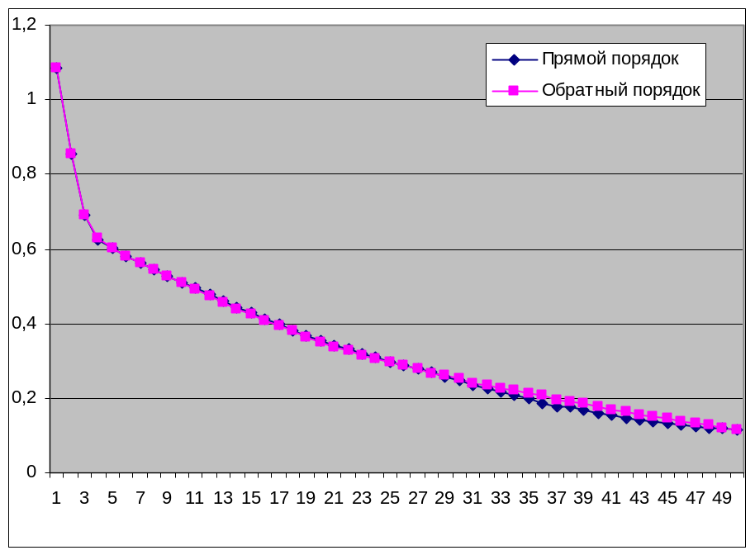
Рис.8. Порядок обхода. Высота 5.
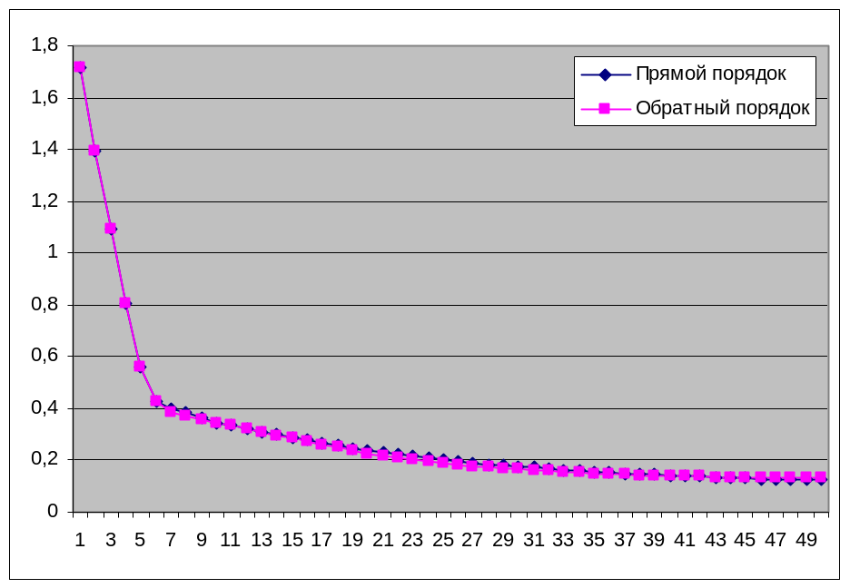

Унимодальность
На графике 6 приведен пример, в котором «Экспертная оценка 4» не сходиться к минимуму. Это демонстрирует неунимодальность, существование которой было доказано в разделе 4.1.4. Функциональное исследование дерева критериев.
Как мера борьбы с неунимодальностью используется оптимизация, которая запускается из нескольких исходных точек. В качестве исходных точек мы принимаем перебор по типам на верхних уровнях. Подбор типов на нижних уровнях также является мерой борьбы с неуномодальностью.

Подбор типов. Проблемы, связанные с подбором типов.
Подбор типов осуществляется на нижних уровнях, потому что механизм подбора типов носит эвристический характер, а ошибка на верхних уровнях может сразу создать ситуацию, подобную Рис.6. «Экспертная оценка 4».
Ниже приведен график, на котором продемонстрировано влияние подбора типов, который не применяется вовсе, применяется только на нижнем уровне и применяется на двух нижних уровнях соответственно.
Рис.10. Оптимизация с подборкой типов.
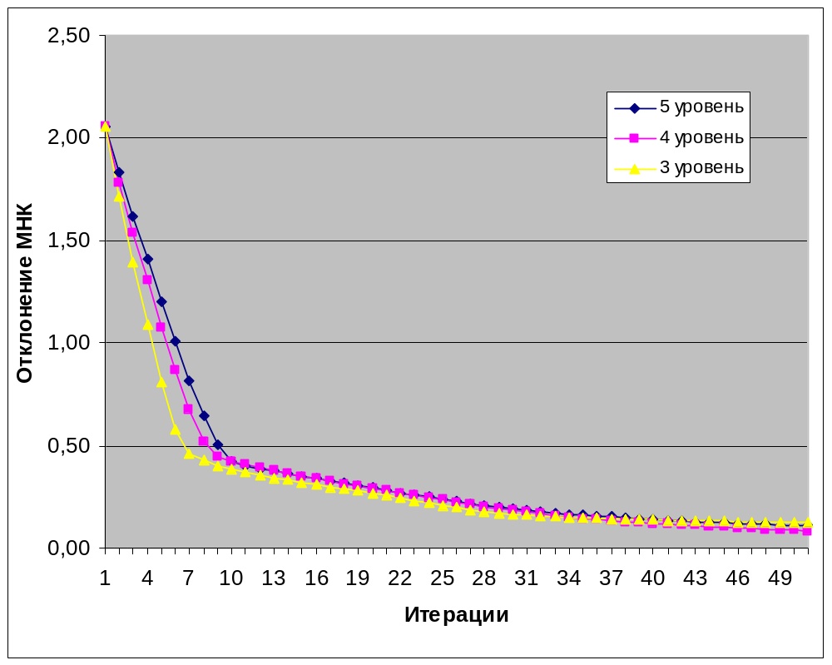
Из графика видно, что при подборе типов мы быстрее достигаем лучших оценок МНК, но за это приходиться платить вычислительными мощностями.
Так же существуют проблемы, связанные с подборкой типов операторов агрегирования. Они заключаются в том, что в процессе улучшения многоуровневой системы критериев мы получаем параметры операторов всех критериев и когда мы оптимизируем определенный критерий, то при переходе мы принимаем его параметры, в качестве базовых, но различные операторы (мультипликативные, степенные), при одинаковом коэффициенте жесткости дают различные результаты. В результате чего мы получаем скачкообразное изменение значения целевой функции, как например, на рисунке 6 «Экспертная оценка 2» на 50 шаге. Возможным решением для сглаживания подобных скачков был бы перебор коэффициентов жесткости у нового оператора и установление, при каких его значениях достигается наибольшая близость к значениям базовой оценки МНК. Но подобное решение экспоненциально усложняет задачу, поэтому не находит отражения в данной работе.
В будущем планируется переход к гладким операторам агрегирования, у которых не один параметр жесткости, а два или более. Тогда при переборе типов переход от одного оператора к другому будет обоснован, а базовые значения параметров будут соответствовать текущему шагу оптимизации.

Conclusion
В данной работе изучалась проблема определения параметров иерархической системы критериев по обучающей выборке. Разработан алгоритм и разработана программная система, позволяющая на основе обучающей выборки и экспертной древовидной модели произвести оптимизацию по критерию МНК. Эта задача сходна задаче классической регрессией, но обладает следующими преимуществами:
- веса и параметры критериев модели, получаемые в результате работы, имеют качественную интерпретацию в отличие от коэффициентов регрессии;
- программный выбор операторов агрегирования;
Благодаря такой оптимизации на реальных данных по принципу обратной связи можно проводить анализ оценок, данных экспертами, и оценок, полученных из реальных данных, находить причины ошибок в составлении модели, которые могут заключаться в недооценке или не учёте некоторых факторов.
Предложенный алгоритм основывается на идее, заложенной в методе Хука-Дживса. Он итерационно улучшает решение, плавно двигаясь от базовой конфигурации, постепенно улучшая его. В результате анализа были установлены следующие рекомендации по выбору параметров оптимизации. Начальный шаг нужно выбирать порядка 1E-3, чтобы обеспечить достаточную точность исследования области вокруг базовой точки и скорость сходимости. Также необходимо, чтобы количество шагов на верхних уровнях дерева критериев было меньше, чем на нижних. При этом эти числа должны быть не велики, чтобы оптимизация выполнялась равномерно для всех параметров дерева. Хорошие результаты достигаются при числе шагов 3-4 для верхних уровней и 5-6 для нижних. А вот порядок обхода критериев на одном уровне не приносит улучшения оценки МНК, поэтому не имеет значения.
Развитие системы я вижу в переходе к «гладким» операторам агрегирования, у которых два коэффициента жесткости, что позволяет в малой окрестности заданной точки легко переходить от одного оператора к другому. Использование подобных операторов позволит избежать проблем резких скачков остаточных оценок.

